Ссылка на официальный сайт
МБОУ "Теньковская средняя общеобразовательная школа""
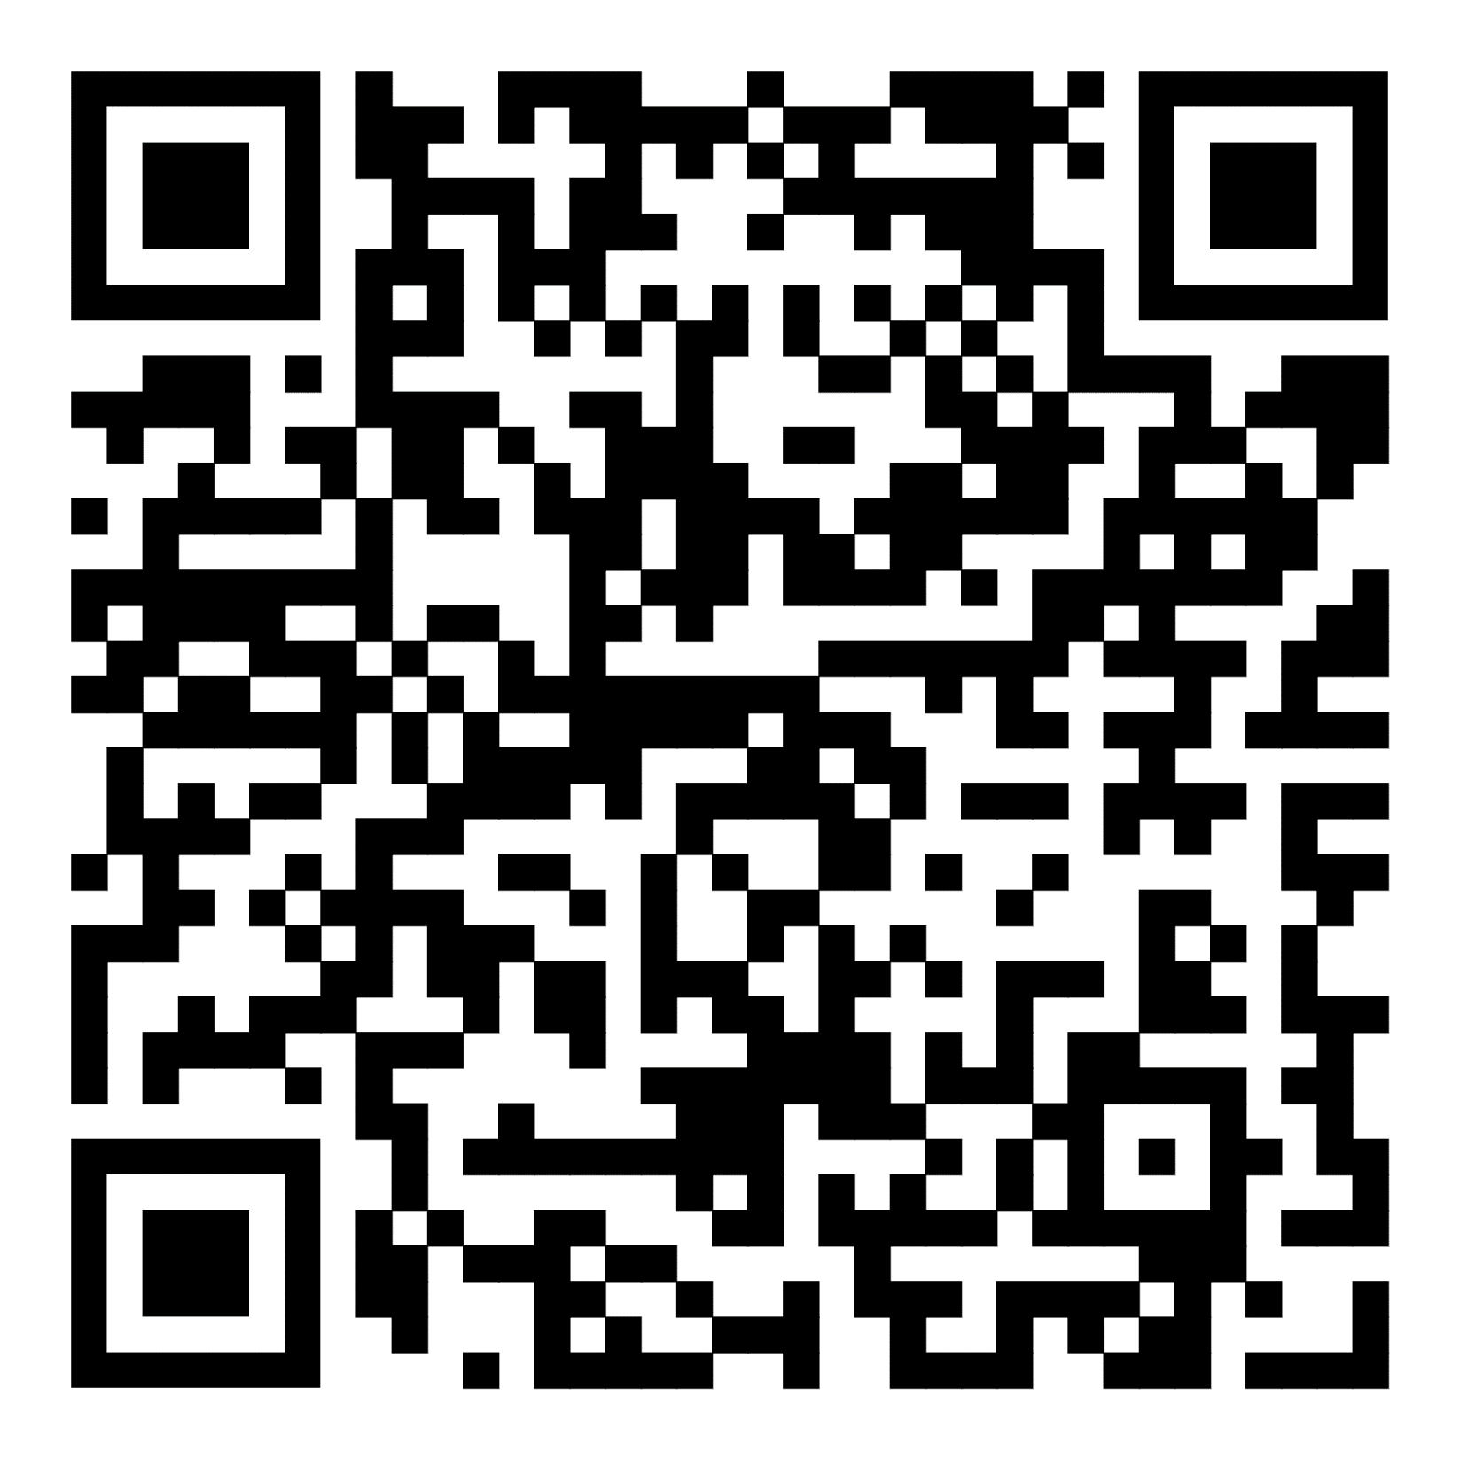
Ссылка на официальную страницу в социальной сети «ВКонтакте»
